# Introducción

Objetivo

El presente trabajo pretende comprender las tendencias del valor de las acciones de las compañías de tecnología Yahoo y Google. Se seleccionaron ambas compañías ya que su objetivo principal es poder proveerle a los usuarios acceder a la información de la Web de forma fácil, además de proveer cualquier otra fuente de información.

Historia

A continuación detallaremos un poco de la historia de cada compañía.

Yahoo comenzó en 1994.

Yahoo se define como el start-up más grande globalmente. Fue fundado con 1994 por dos candidatos de Standford PhD. Se identifica como una compañía que ayuda al usuario a encontrar lo que buscas en Internet a través de cualquier dispositivo. Sus empleados son reconocidos por su curiosidad y la compañía se identifica como aquella que celebra a las personas exploradoras, confiando en la pasión y la transformación para realizar lo correcto para el usuario.

Google comenzó con en.

# Metodología

Fuentes utilizadas

Se eligió como base, el listado de los valores de las acciones de Google y Yahoo. Ambas bases se obtuvieron de Yahoo Finance en la sección de “Historical algo”. Para el caso de Yahoo se obtuvieron todos los valores de la compañía desde su salida a la bolsa en 12 de Abril de 1996, hasta el día de hoy. En cambio, para Google se tomó un período de 12 meses que incluye del 1 de Mayo de 2014 al 30 de Abril de 2015.

Tecnología utilizada

Para poder realizar las visualizaciones, se utilizó HTML, y en conjunto la librería D3 y SVG. La mayoría de las visualizaciones su código fuente se basa en scripts encontrados en la Web. Todos los scripts fueron posteriormente cambiados de acuerdo a las necesidades e información que se poseía.

# Análisis comparativo

Gráfico TrendStock

**Nombre gráfico:** LineChart_TrendStock.html

**Descripción:** El primer gráfico muestra la diferencia de precio de la acción de Yahoo y Google para el período de 12 meses, que comprende del 1 de Mayo de 2014 al 30 de Abril de 2015.

**Análisis:** Se decidió comparar el valor de la acción de cada compañía a través de 12 meses. Se puede observar una clara diferencia entre el valor de Yahoo y Google. La tendencia de aumento o disminución para cada uno no es muy clara ya que el rango es muy amplio. Sin embargo, para Google se pueden observar dos puntos de crecimiento y un punto de decrecimiento del valor de la acción. En cuanto a Yahoo, se puede observar que el previo de la acción se mantuvo casi igual a través de los 12 meses.

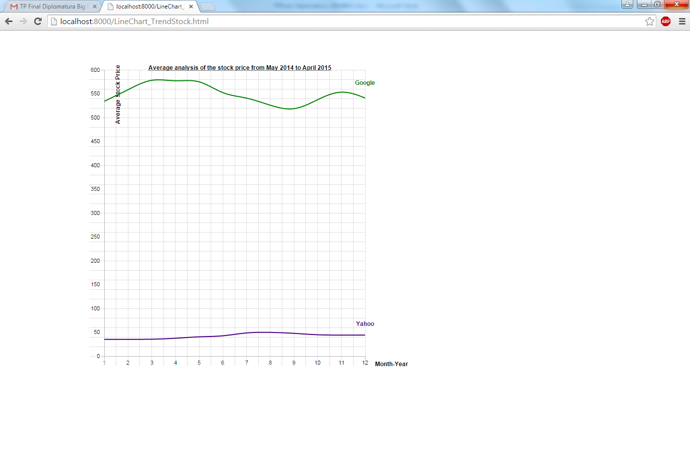

| Número | Mes |
| --- | --- |
| 1 | Mayo 2014 |
| 2 | Junio 2014 |
| 3 | Julio 2014 |
| 4 | Agosto 2014 |
| 5 | Septiembre 2014 |
| 6 | Octubre 2014 |
| 7 | Noviembre 2014 |
| 8 | Diciembre 2014 |
| 9 | Enero 2015 |
| 10 | Febrero 2015 |
| 11 | Marzo 2015 |
| 12 | Abril 2015 |

Gráfico Timeline

**Nombre gráfico:** TimeLine_Yahoo.html

**Descripción:** El gráfico muestra un poco de la historia de Yahoo desde su inicio hasta el día de hoy. En paralelo se analizó el valor de la acción de Yahoo de acuerdo al evento histórico.

**Análisis:** Uno de los valores más llamativos es del 1992 donde la acción pasa de USD 110 a USD 448. Estos valores marcan un momento histórico sobre Internet. En 1999 se dio un gran incremento de los valores de las empresas de tecnología a lo que se llamó el “dot-com boom”. Como toda burbuja, dicho evento explotó y muchas empresas tecnológicas tuvieron que cerrar. Yahoo logró mantenerse luego del “dot-com burst” y su acción paso de USD 364 a USD 173 de una semana a otra. En el 2000, el valor de la acción llegó a USD 30. Por otro lado, otra forma de medir el efecto de un hecho histórico o un hito dentro de la compañía a través del volumen de acciones en cada día. Por ejemplo, un día después de que se anunció que Marissa Mayer sería CEO, es decir, el día 17-07-2012, el volumen de las acciones pasó de 15 millones a 30 millones, casi duplicándose su volumen de venta-compra de acciones.

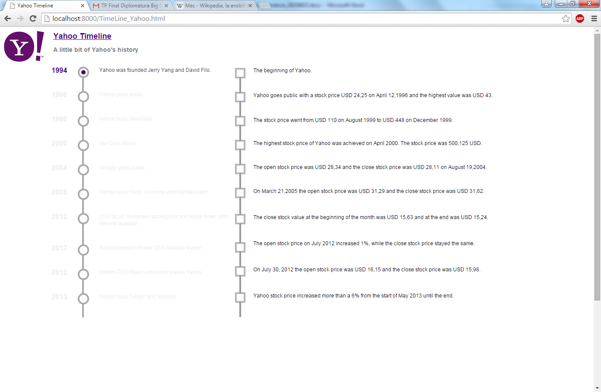

Gráfico precio alto y bajo de Yahoo

**Nombre gráfico:** LineChart_LowHighPrice_Yahoo.html

**Fuente:** yahoo_lowhigh.csv

**Descripción:** El gráfico muestra del 1 de Mayo de 2014 al 30 de Abril de 2015 por mes el valor mínimo y máximo en cada día.

**Análisis:** A través del siguiente gráfico se puede observar el valor de la acción de Yahoo mínimo y máximo durante 12 meses. Se puede observar un incremento en el valor de la acción durante mediados de Septiembre a mediados de Octubre. A partir de dicho momento, la acción de Yahoo decrece, cayendo su precio más de un 35 por ciento.

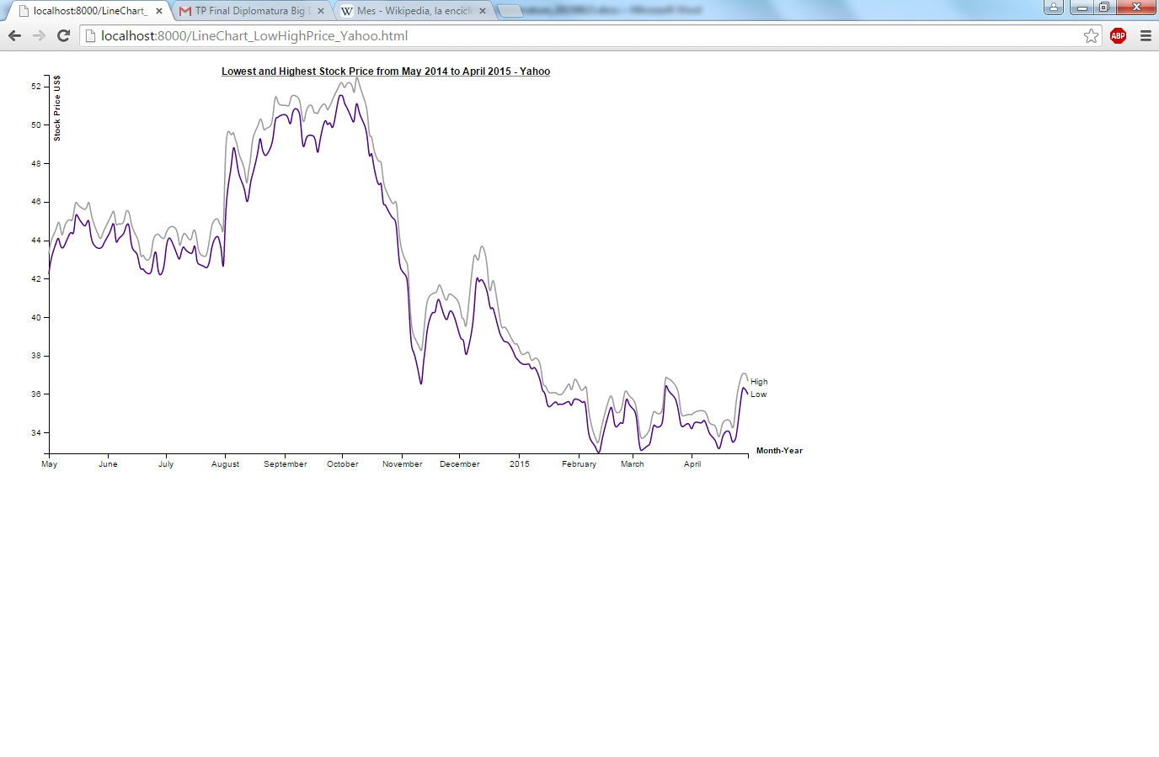

Gráfico de número de volumen (operaciones venta-compra) de Yahoo

**Nombre gráfico:** BarColumn_StockVolume_Yahoo.html

**Fuente:** yahoo_volume.csv

**Descripción:** El gráfico muestra del 1 de Mayo de 2014 al 30 de Abril de 2015 el número de acciones vendidas-compradas durante cada mes.

**Análisis:**

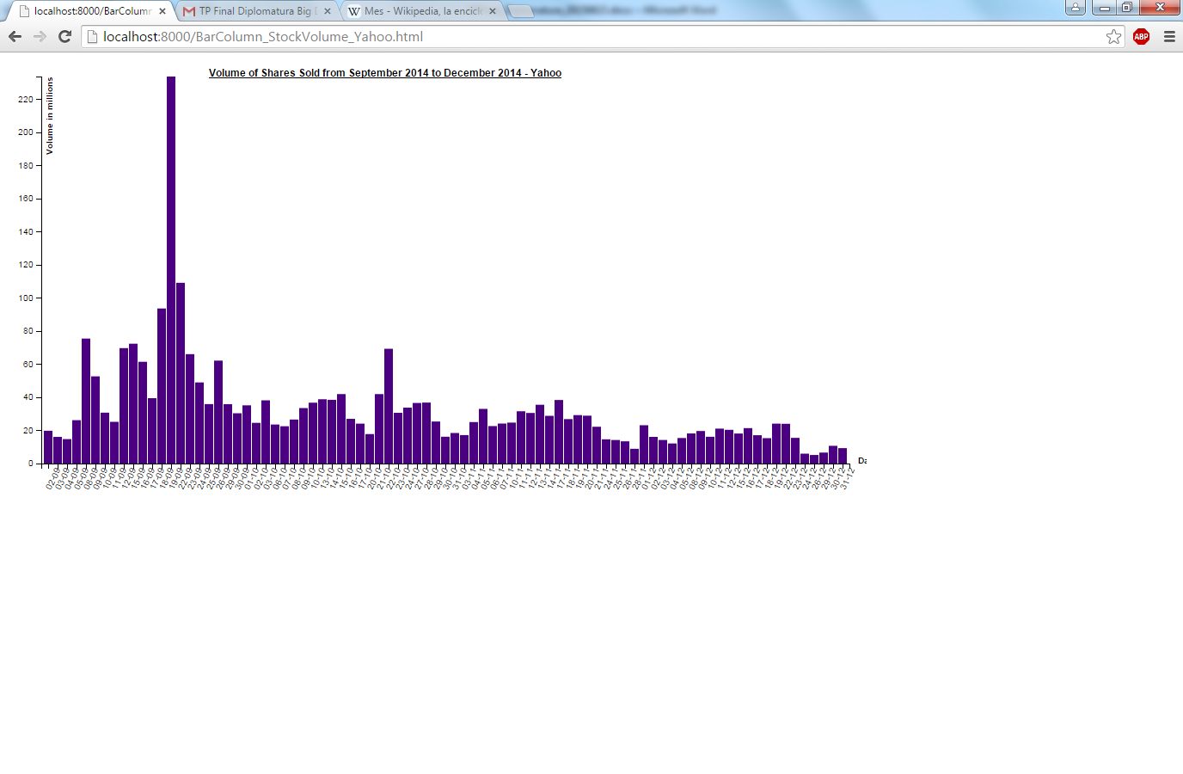

Gráfico precio alto y bajo de Google

**Nombre gráfico:** LineChart_LowHighPrice_Google.html

**Fuente:** google_lowhigh.csv

**Descripción:** El gráfico muestra del 1 de Mayo de 2014 al 30 de Abril de 2015 por mes el valor mínimo y máximo en cada día.

**Análisis:**

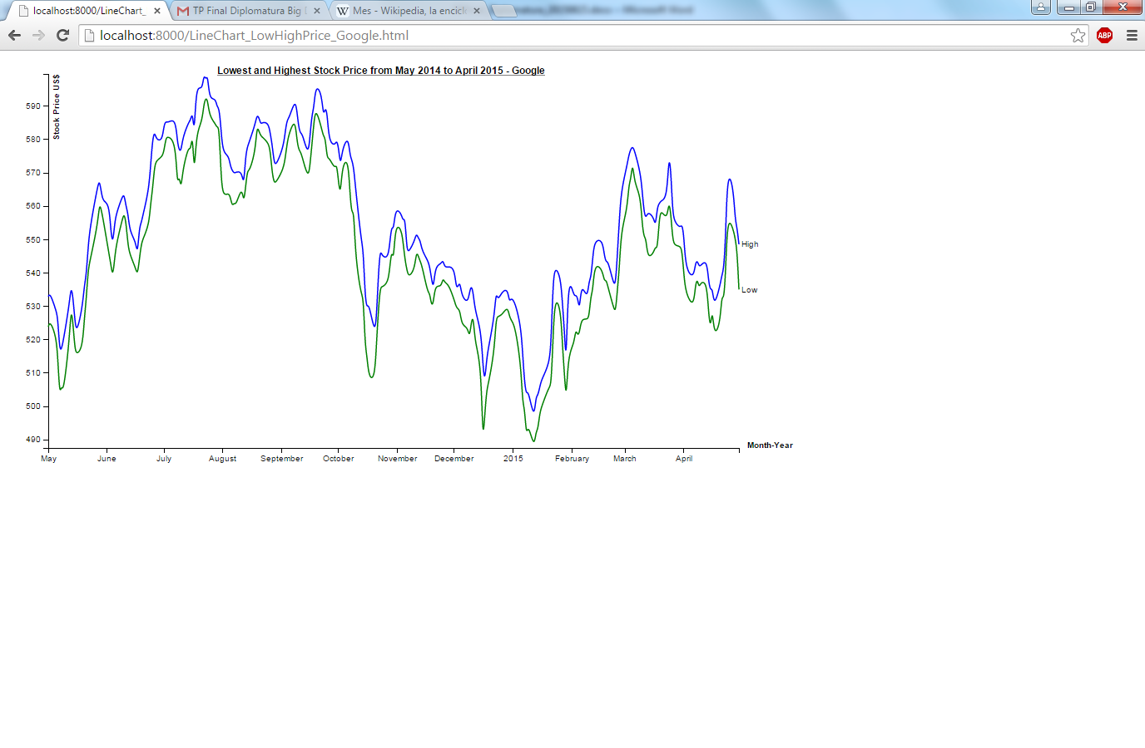

Gráfico de número de volumen (operaciones venta-compra) de Google

**Nombre gráfico:** BarColumn_StockVolume_Google.html

**Fuente:** google_volume.csv

**Descripción:** El gráfico muestra del 1 de Mayo de 2014 al 30 de Abril de 2015 el número de acciones vendidas-compradas durante cada mes.

**Análisis:**

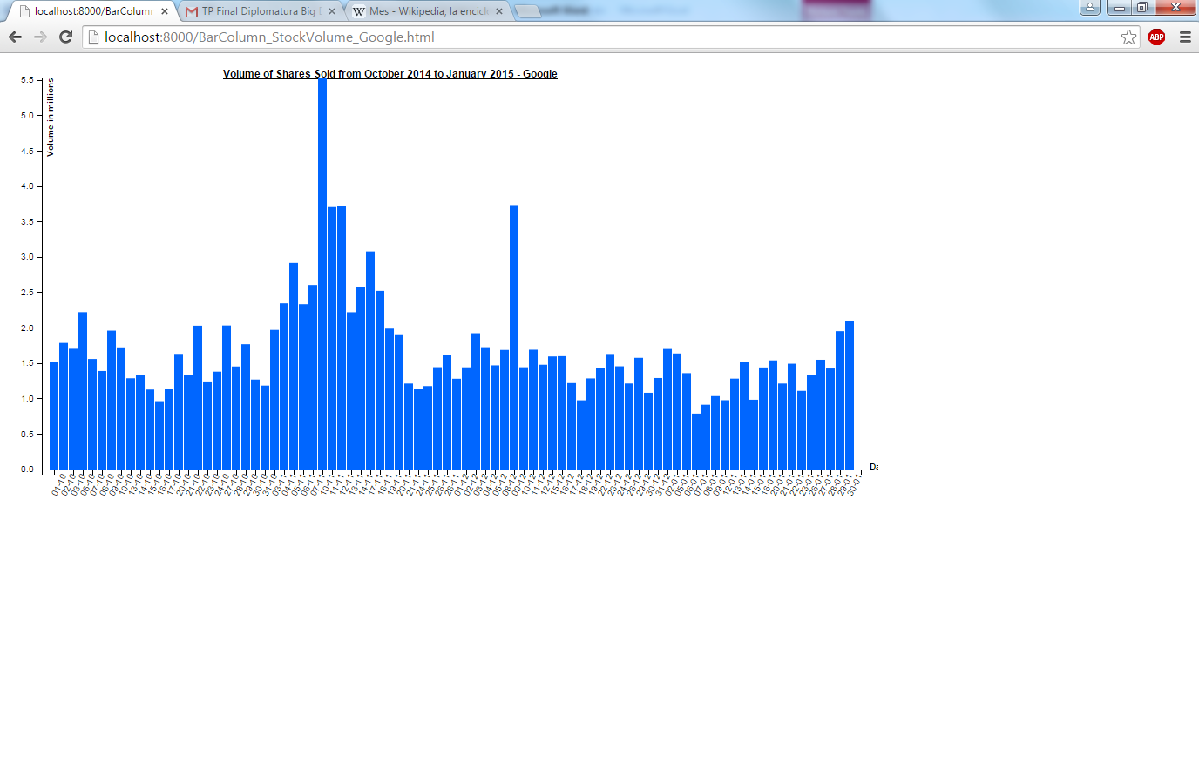

Gráfico de Ley de Benford aplicado

**Nombre gráfico:** GroupedBars_Benford_Yahoo.html

**Fuente:** yahoo_benfordlaw.csv

**Descripción:** explicar la ley de Benford, se aplicó para todos los valores de las acciones de 1996 al 2015.

**Análisis:**

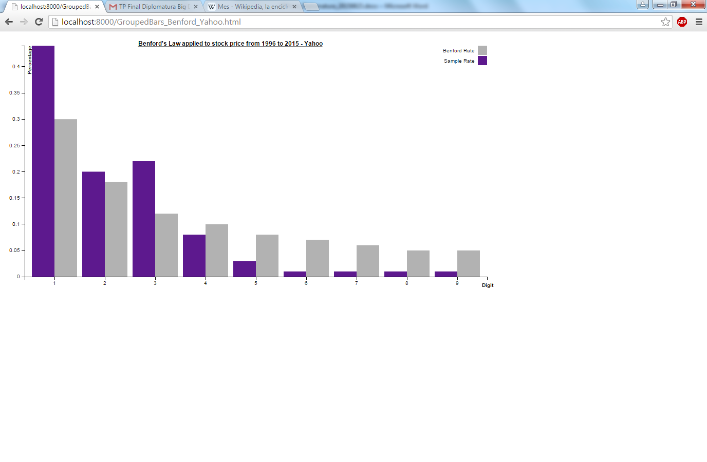

# Predicción del valor de la acción

# Conclusión